XU1740 Scheda creata il 11 aprile 2026
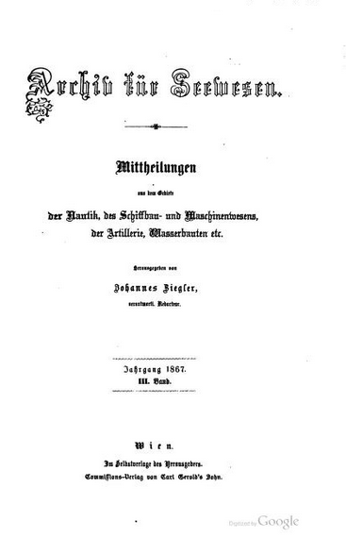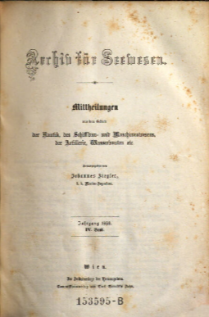
Descrizione bibliografica
*Archiv für Seewesen : Mittheilungen aus dem Gebiete der Nautik, des Schiffbau- und Maschinenwesens, der Artillerie, Wasserbauten etc. / herausgegeben von Johannes Ziegler. - 1. Band, n. 1 (Januar 1865)-6. Band, n. 12 (December 1870); N.F. Vol. 7, n. 1 (1871)-N.F. Vol. 8, n.12(1872). - Triest : Im Selbstverlage des Herausgebers (Triest : Buchdr. des Dest. Lloyd), 1865; Wien und Triest, 1866; Wien, 1867-1872. – 12 volumi ; 24 cm. ((Mensile. - Dalla N.F. (1871) si aggiunge il complemento titolo: [...] sowie der Literatur und Bibliographie des Seewesens. - Dal 1867 l'editore varia in: Wien : Carl Gerold's Sohn. - TSA1414741
Curatore: Ziegler, Johannes <1842-1907>
Soggetto: Navigazione marittima – 1865-1872
Copie digitali: 1865-1872; 1865-1870; 1872; 2(1866); 2(1866); 2(1866); 3(1867); 3(1867); 4(1868); 4(1868); 4(1868); 5(1869)

